1. <https://foxglove.dev/docs/studio> - документация Foxglove Studio.

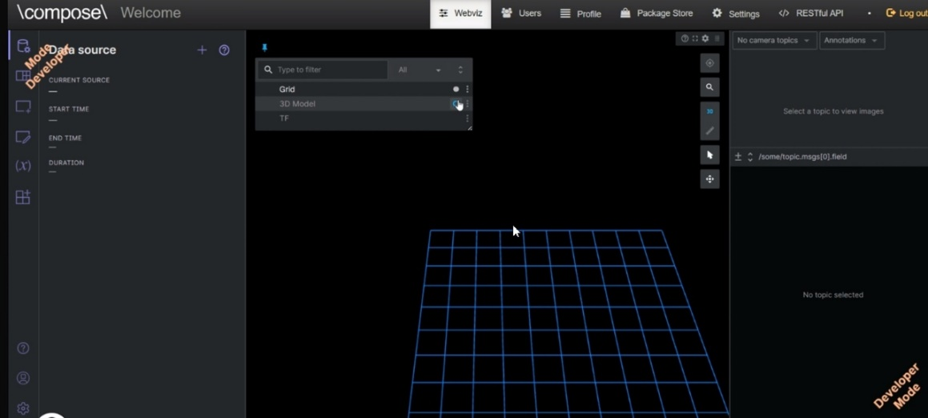

1. Чтобы открыть новое окно, нужно нажать на третью кнопку сбоку

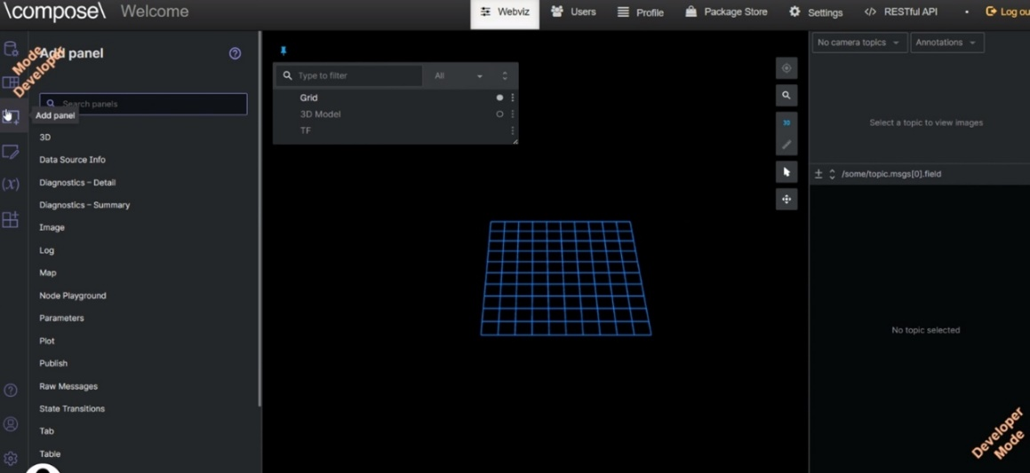

1. Чтобы визуализировать пример данных из BAG file, нужно нажать на «+» слева сверху, в открывшемся окне выбрать последнее «Explore sample data».

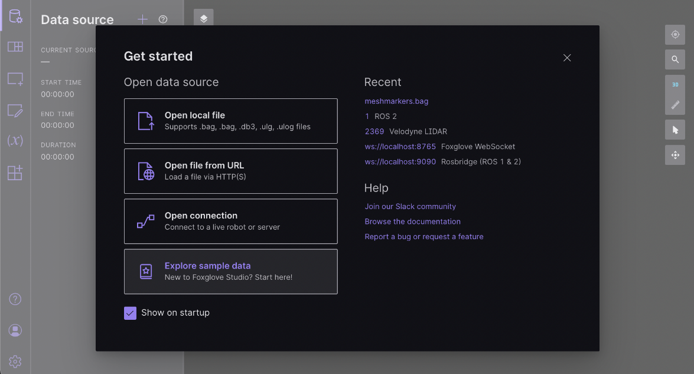

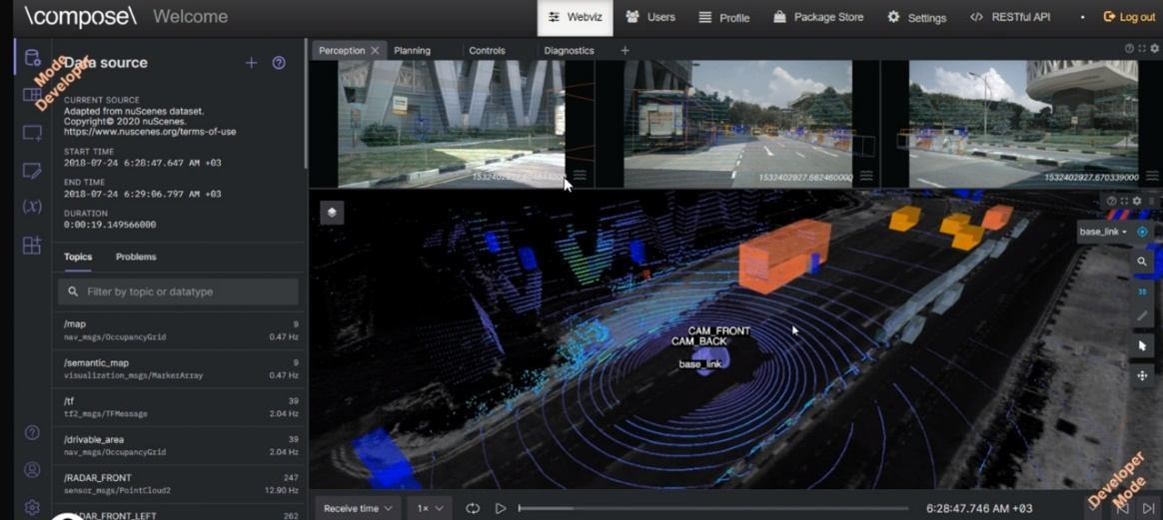

1. Чтобы подключить бота через rosbridge, нужно в dashboard в разделе указать нужный порт

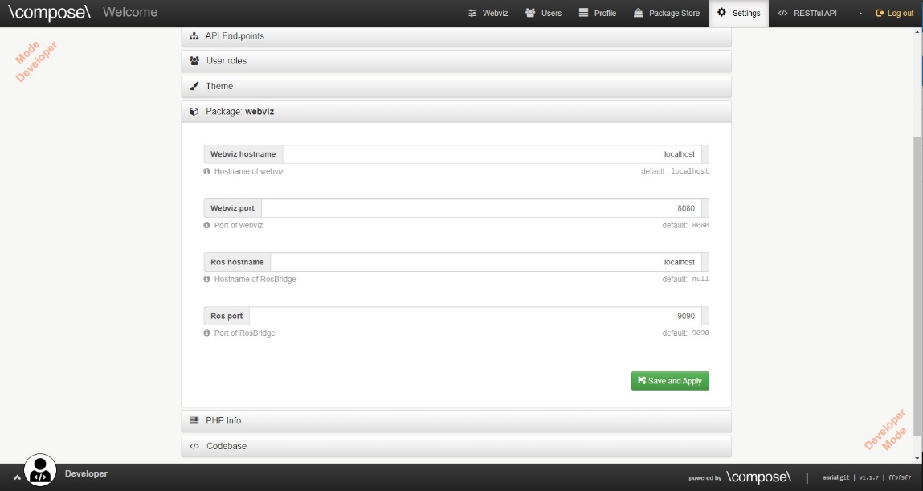

Нужно в Foxglove выполнить эту инструкцию <https://foxglove.dev/docs/data-platform/api/devices>.

